



***Adı: Türkçe Tarih***

***Soyadı: 3/F Çalışma Kağıdı ....../....../2018***

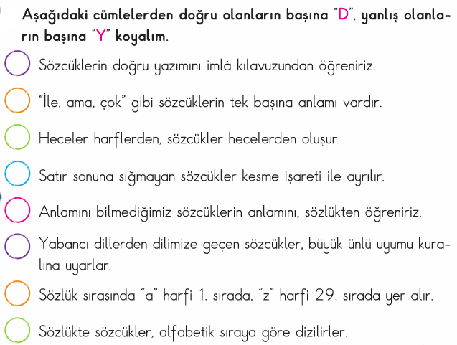

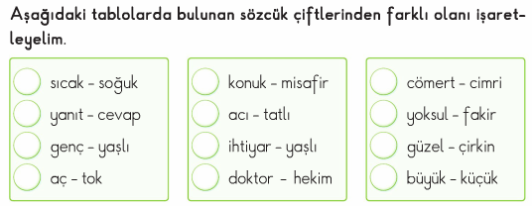

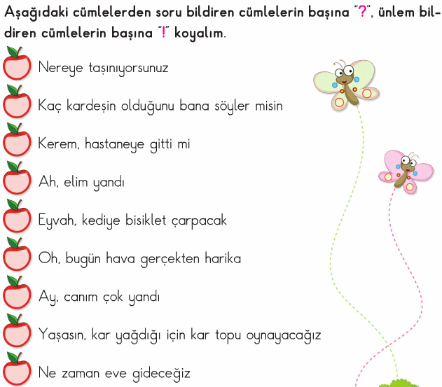

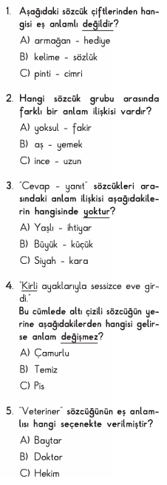

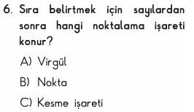

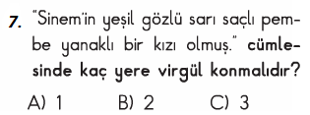

*Enes SERT*

*3/F Sınıfı Çalışmaları*

*Enes SERT*

*3/F Sınıfı Çalışmaları*

*Alnı açık yüzü ak ne denemktir?*

***Adı: Fen -Hayat***

***Soyadı: 3/F Çalışma Kağıdı***

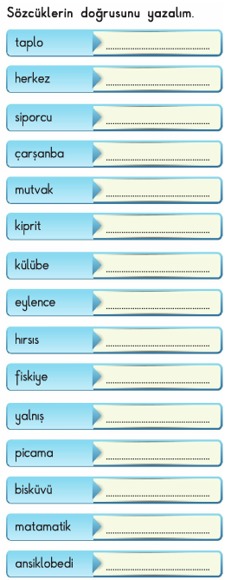

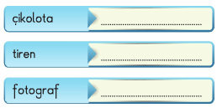

*Enes SERT*

*3/F Sınıfı Çalışmaları*

***Enes SERT***

***3/F Sınıfı Çalışmaları***

